Anleitung: Internetrecherche Bewertungsstrategien
Digitale Standards für Schülerinnen und Schüler

CJD Christophorusschule Dortmund
Stand 17.10.2022
Version 1.0
Bewertungsstrategien
Neben Suchstrategien benötigen Sie für eine erfolgreiche Suche im Internet Kriterien für die Bewertung der Informationen.
Überprüfen Sie die Vertrauenswürdigkeit Ihrer Ergebnisse anhand folgender Kriterien:
- Handelt es sich um eine anerkannte Quelle? (z.B. Tageszeitung / Staatliche Behörde)
- Werden die Informationen sachlich und neutral präsentiert?
- Enthält der Text Rechtschreibfehler, die Sorgfalt und Zuverlässigkeit in Frage stellen?
- Stimmen die Ergebnisse mit der Internetsuche in anderen Quellen überein?
- Hat die Website, in der die Informationen stehen,
ein Impressum und eine Datenschutzerklärung?
Name, Anschrift, Rechtsform und Kontaktdaten
sind die Mindestangaben für ein Impressum.
- Wird der Autor / wird die Autorin genannt?
- Werden Quellen (Links / Literaturangaben)
angeführt, auf die sich die Informationen des
Textes stützen?
- Sind die Informationen aktuell (Vertrauenswürdige
Informationen beinhalten das Datum
ihrer Erstellung)
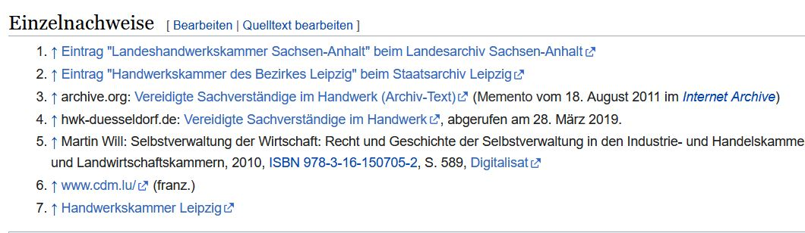Quellenangaben zum Thema „Handwerkskammer“ in „Wikipedia
